Результаты работы и оценка эффективности кабинета релаксации (психолога).

Цель: создание психолого-физиологических условий для сохранения здоровья детей в условиях МОУ Тамбовской СОШ.

Задачи:
-оказать психолого-педагогическую поддержку тревожным детям;
-способствовать нормализации эмоционального состояния ученика;
-создать комфортные условия и открытость взаимоотношений во время занятий.

Посетители кабинета: ученики школы, уч-ся Школы 7,8 вида, учителя, тех. персонал.

На занятиях регулярно включаются в работу приборы кабинета релаксации, это такие как: комплекс «Сенсорный уголок», ультразвуковой распылитель «Эфа», «Ритмполет», ионизатор-релаксатор с подсветкой, мягкое удобное кресло и т.д. На этих занятиях можно индивидуально подойти к ученику оказать более нужную психологическую поддержку, а оборудование этому располагает. Посетители кабинета релаксации с удовольствием применяют выше сказанные приборы, после занятий уходят довольные и с положительной динамкой проверяя свой эмоциональный фон каждый раз по методике Люшера. Ученики Школы 7,8 вида уходят спокойными и уравновешенными. Оборудование кабинета создает радостное настроение, успокаивает и улучшает психолого-физиологическое состояние всех кто его посещает, так же притягивает взор своими необычными формами.

Перспективы: продолжать занятия в кабинете релаксации, согласно поставленным целям и задачам, расширить площадь кабинета и полностью доукомплектовать разными нужными и полезными приборами, посещение кабинета вести в систему всеми учениками и работниками школы, снизить уровень неврозоподобных и логоневрозных заболеваний.

Кабинет релаксации в действии

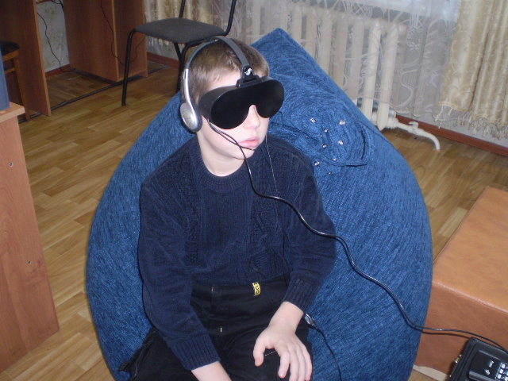

Ученик 5 «В» класса Школа 8 вида.
Абрамов Алексей – обучается на дому,
занятия посещает в системе, наблюдается положительная динамика
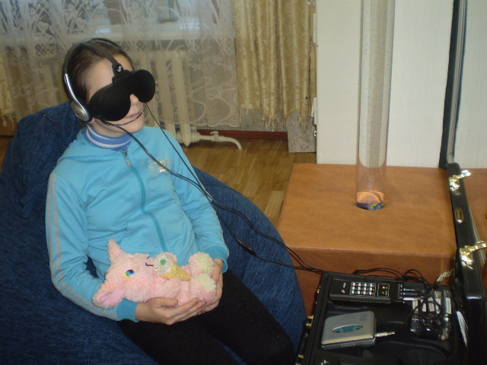

Ученица 3 «Г» класса
Середа Диана Школа 7 вида
Наблюдается улучшения в познание и общении с одноклассниками

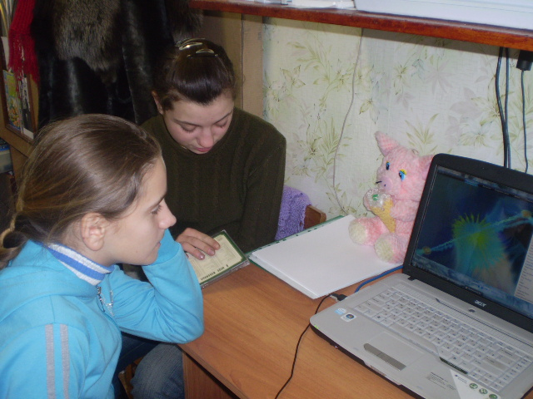

Упражнения на развитие внимания и памяти
уч-ся Школы 7,8 вида.

ВЫВОД: ученики школы 7,8 вида активно и продуктивно занимаются в кабинете релаксации. С большой пользой для себя.

Педагог – психолог
Ашуркова Ю.Л.

